Лабораторная работа №16

Настройка VPN

Лушин Артём Андреевич

Содержание

# 1 Цель работы

Получение навыков настройки VPN-туннеля через незащищённое Интернет-соединение.

# 2 Выполнение лабораторной работы

1. Я разместил в рабочем проекте новую область - Пиза. Настроил медиаконверет для соединения между областями.

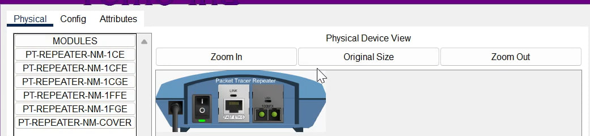

Настройка медиаконвертора

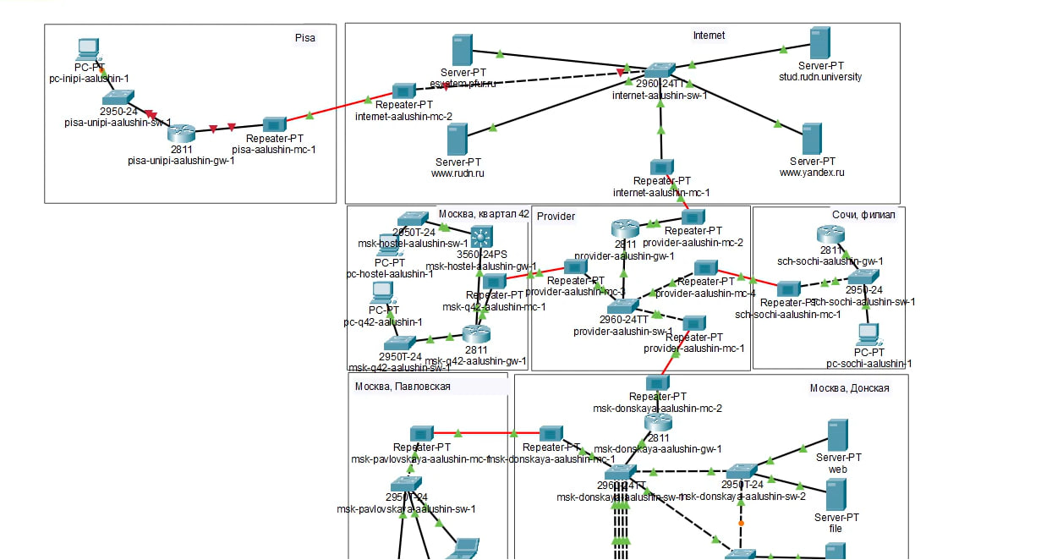

Схема проекта

1. В физическом пространстве добавил ещё один город - Пиза. Переместил туда соответствующее оборудование.

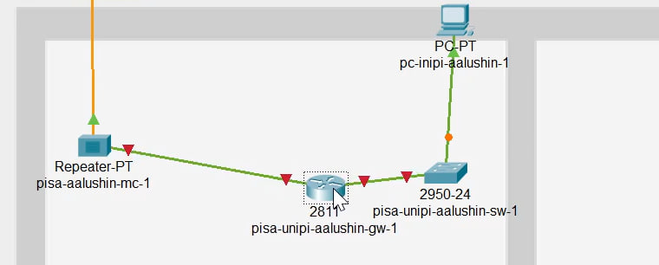

Здание Пиза

1. Произвёл первоначальную настройку и настройку интерфейсов оборудования в Пизе.

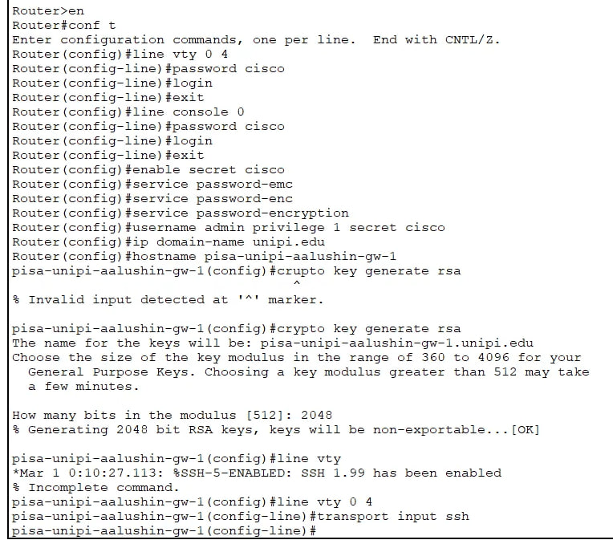

Настройка маршрутизатора Пиза

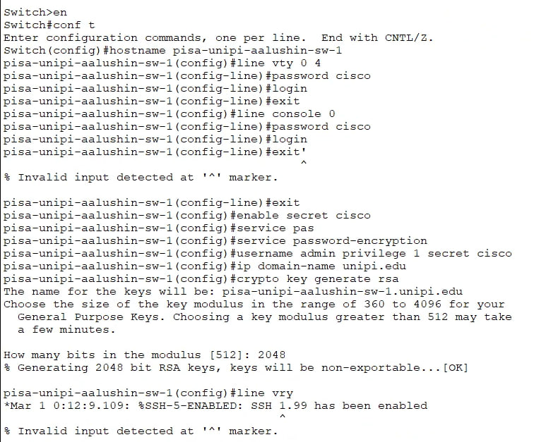

Настройка коммутатора Пиза

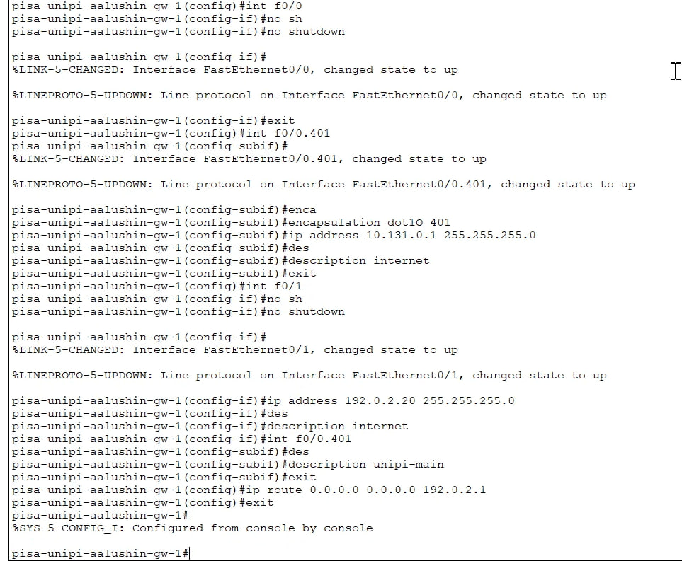

Настройка интерфейсов маршрутизатора Пиза

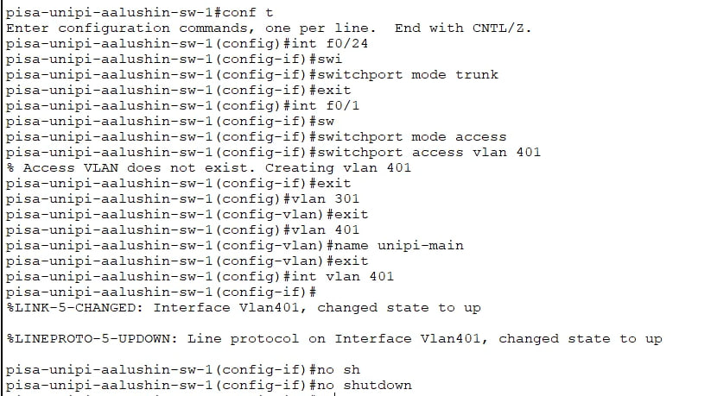

Настройка интерфейсов коммутатора Пиза

1. Настроил VPN на основе протокола GRE.

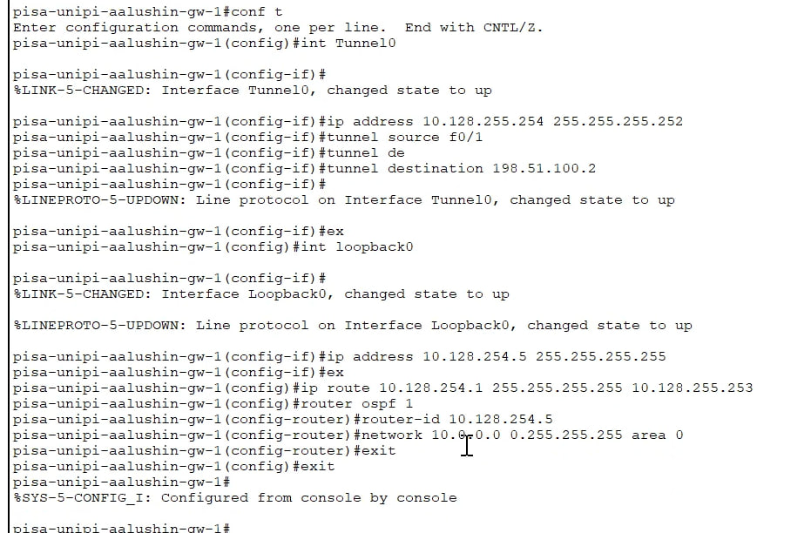

Настройка маршрутизатора Пиза

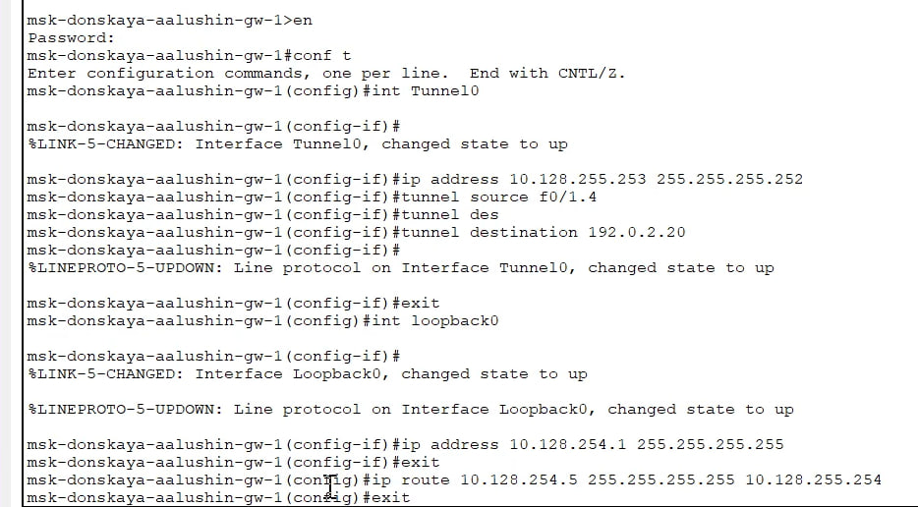

Настройка маршрутизатора Донская

1. Проверил работоспособность VPN.

# 3 Выводы

Я получил навыки настройки VPN-туннеля через незащищённое Интернет-соединение.